Börcsök Enikő emlékkiállítás záróeseménye
Végéhez közeledik a Börcsök Enikő emlékére rendezett kamarakiállítás a Bajor Gizi Színészmúzeumban. A tárlat a Jászai Mari-díjas, érdemes és kiváló művész, a Halhatatlanok társulatának örökös tagjának élete előtt tisztelgett. A színművész munkásságát fényképek, előadásrészletek, személyes tárgyak és dokumentumok idézték meg.
A kiállítás záróeseményeként május 28-án 15 órakor egy finisszázs keretében Hegyi Barbara és Rudolf Péter beszélget Börcsök Enikőről és a hozzá fűződő emlékeikről. Az eseményt Somogyi Zsolt vezeti, aki a kamaratárlat kurátora.
A belépés ingyenes, azonban regisztráció szükséges a szebenyi.agnes@oszmi.hu e-mail címen.
Helyszín: 1124 Budapest, Stromfeld Aurél út 16. – Bajor Gizi Színészmúzeum
Sajtókapcsolat:
- sajto@vigszinhaz.hu
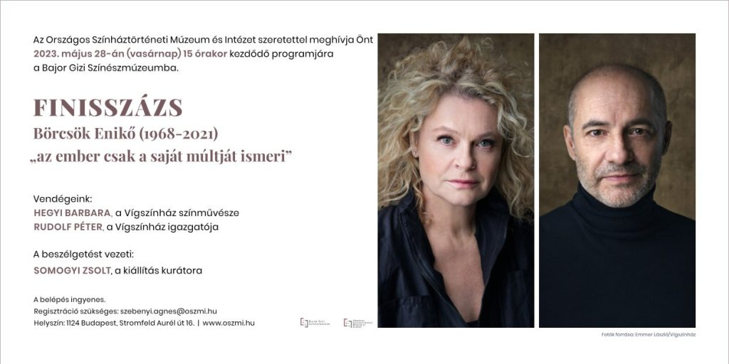 | © Vígszínház
 | © Vígszínház
Eredeti tartalom: Vígszínház
Továbbította: Helló Sajtó! Üzleti Sajtószolgálat
Ez a sajtóközlemény a következő linken érhető el:

